LAPORAN INDIVIDU
PENGENALAN LAPANGAN PERSEKOLAHAN (PLP II)
SEMESTER GENAP
TAHUN AKADEMIK 2022/2023
DI UPTD SDN TENGKET 1 AROSBAYA

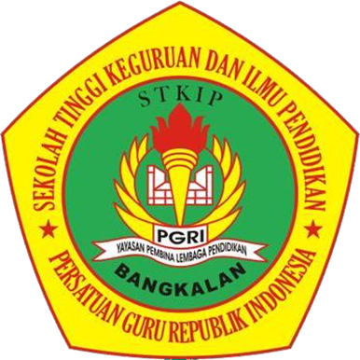

DISUSUN OLEH:
DEWI RAMADANI
2048811012

PROGRAM STUDI PENDIDIKAN GURU SEKOLAH DASAR
STKIP PGRI BANGKALAN
TAHUN 2023

HALAMAN PENGESAHAN

Laporan Pelaksanaan Pengenalan Lapangan Persekolahan (PLP) II oleh :
Nama : Dewi Ramadani
NIM : 2048811012
Program Studi : Pendidikan Guru Sekolah Dasar
Telah diperiksa dan disetujui pada tanggal, 16 September 2023

Dosen Pembimbing Lapangan  STKIP PGRI Bangkalan  MIRANTI WIDI ANDRIANI, M.Pd  NIDN. 0729048704 | Guru Pamong  NINA TRISNAWATI, S.Pd  NIP. 198011092006042011
Mengetahui,
Kepala UPTD SDN Tengket 1

HAIRUN INAYAH, S.Pd
NIP. 197005111991042001

KATA PENGANTAR

Puji syukur atas kehadirat Allah SWT yang telah memberikan rahmat dan hidayahnya sehingga saya telah menyelesaikan laporan akhir untuk tugas pengenalan lapangan persekolahan (PLP II) yang bekerja sama dengan UPTD SDN Tengket 1 Arosbaya. Dalam membuat laporan ini, saya tidak lepas dari bantuan beberapa pihak. Untuk itu saya ucapkan terimakasih kepada:
- Bapak Fajar Hidayatullah, M. Pd selaku ketua STKIP PGRI Bangkalan yang selalu mendukung dan membantu setiap kegiatan yang terdapat di kampus STKIP PGRI Bangkalan.
- Bapak Ihwan Firmansyah, M. Pd selaku ketua program studi PGSD yang senantiasa mendukung mahasiswa saat bekerja sama dengan sekolah yang bersangkutan.
- Ibu Miranti Widi Andriani, M.Pd selaku dosen pembimbing lapangan yang mendukung, membantu, mendampingi dan selalu mengingatkan untuk segera menyelesaikan laporan akhir.
- Ibu Ernawati, S.Psi., M.Pd selaku koordinator lapangan yang membantu dan mendampingi kegiatan PLP II STKIP PGRI Bangkalan di UPTD SDN Tengket 1 Arosbaya.
- Ibu Hoirun Inayah, S.Pd selaku kepala UPTD SDN Tengket 1 Arosbaya yang telah menerima saya untuk melakukan tugas PLP II di UPTD SDN Tengket 1 Arosbaya.
- Ibu Nina Trisnawati, S. Pd selaku wali kelas V yang telah membimbing saya selama melakukan pelatihan mengajar di UPTD SDN Tengket 1 Arosbaya.
- Ibu Eka Hidayati, S. Pd selaku wali kelas III yang telah membimbing saya selama melakukan pelatihan mengajar di UPTD SDN Tengket 1 Arosbaya.
- Seluruh siswa/i kelas III dan IV UPTD SDN Tengket 1 Arosbaya yang membantu saya dalam menyelesaikan tugas PLP II baik secara langsung maupun tidak langsung.
- Teman-teman PLP II yang telah bekerja sama selama mengajar di UPTD SDN Tengket 1 Arosbaya dan saling membantu dalam pembuatan laporan.
- Semua pihak yang telah membantu dalam pelaksanaan PLP II dan penyusunan laporan akhir ini.
- Tentu laporan akhir ini memiliki kekurangan. Untuk itu, saya sangat mengharapkan kritik dan saran yang membangun dari semua pihak demi tersempurnanya laporan akhir ini. Semoga laporan akhir ini dapat memberikan manfaat bagi penulis dan pembaca sekalian.

Bangkalan, 16 September 2023
Penyusun,

DEWI RAMADANI
2048811012

DAFTAR ISI

HALAMAN PENGESAHAN ii
KATA PENGANTAR iii
DAFTAR ISI v
DAFTAR GAMBAR vi
DAFTAR TABEL vii
BAB I 1
PENDAHULUAN 1
A. Latar Belakang Pelaksanaan PLP II 1
B. Tujuan PLP II 2
C. Manfaat PLP II 3
BAB II 4
PENYAJIAN LAPORAN KEGIATAN 4
A. Persiapan Pelaksanaan Program 4
B. Pelaksanaan Program 9
C. Hasil Pelaksanaan Program 10
BAB III 12
PENUTUP 12
A. Simpulan 12
B. Saran 12
DAFTAR PUSTAKA 13
LAMPIRAN 14

DAFTAR GAMBAR
Gambar 2. 1 Kalender Pendidikan 6
Gambar 2. 2 Rencana Pekan Aktif 6
Gambar 2. 3 Prota 7
Gambar 2. 4 Promes 8
Gambar 2. 5 CP 8

DAFTAR TABEL
Table 1. Kegiatan Mengajar 9

BAB I

PENDAHULUAN

Latar Belakang Pelaksanaan PLP II
Pendidikan merupakan suatu kebutuhan yang harus dilakukan oleh semua orang terutama pada anak-anak usia dini, karena di usia dini mereka dengan adanya sebuah pendidikan sebagai pemulihan pembelajaran akan menambah wawasan mereka menjadi luas. Kemendikbud (2022:2) memandang bahwa kurikulum merdeka ini sebagai upaya pemulihan pembelajaran, karena kurikulum merdeka merupakan kurikulum dengan pembelajaran intrakurikuler yang beragam, di mana konten/pembelajaran akan lebih optimal agar peserta didik memiliki cukup waktu untuk mendalami konsep dan menguatkan kompetensi. Dalam kurikulum merdeka, mereka akan mempelajari bakat dan minat yang mereka miliki. Berbeda dengan kurikulum 2013 yang mengharuskan peserta didik mempelajari semua mata pelajaran yang dimuat dalam tema.
Mahasiswa mempunyai peran penting dalam dunia pendidikan karena mereka sebagai calon pendidik akan mendidik anak bangsa di masa mendatang. Mahasiswa pendidikan dituntut untuk lebih aktif dan kreatif dalam menguasai kelas, menguasai materi dan lain sebagainya. Untuk itu perlu diadakannya pelatihan kepada mahasiswa agar mahasiswa bisa melakukan pengajaran secara nyata dan dapat mengetahui dan merasakan secara langsung bagaimana dunia pendidikan itu. Tidak hanya dalam hal teori, tetapi dalam hal praktek juga diperlukan untuk mahasiswa pendidikan.
Salah satunya dengan cara melakukan program Pengenalan Lapangan Persekolahan (PLP II) dengan melakukan program ini, membantu mahasiswa pendidikan mencoba secara langsung bagaimana cara mengajar yang baik dan benar, membantu mahasiswa untuk mengenali situasi dan kondisi di sekolah, dan bagaimana cara mengahadapi karakter siswa yang berbeda-beda. Dalam program ini, mahasiswa memiliki kesempatan besar untuk bisa mengetahui bagaimana keadaan di lingkungan sekolah yang sebenarnya, dan bagaimana rasanya menjadi seorang guru yang sesungguhnya. Untuk itu, sangat dibutuhkan persiapan dari mahasiswa untuk melaksanakan program Pengenalan Lapangan Persekolahan (PLP II).

Tujuan PLP II
Setelah mengikuti kegiatan Pengenalan Lapangan Persekolahan (PLP II) mahasiswa diharapkan dapat memantapkan kompetensi akademik kependidikan dan bidang keilmuan masing-masing program studi yang disertai dengan kemampuan berpikir kritis, kemampuan berkomunikasi serta kemampuan melakukan sosialisasi dengan lingkungan sekolah melalui kegiatan sebagai berikut:
- Menelaah kurikulum dan membuat perangkat pembelajaran sesuai dengan yang digunakan oleh guru di masing-masing sekolah sasaran;
- Mempelajari menelaah, serta meniru model/strategi pembelajaran yang digunakan guru di masing-masing sekolah sasaran;
- Mempelajari, menelaah, serta meniru sistem evaluasi/penilaian yang digunakan guru di masing-masing sekolah sasaran;
- Mempelajari, menelaah, membuat serta memanfaatkan media pembelajaran yang digunakan guru di masing-masing sekolah sasaran;
- Membantu guru dalam mengembangkan modul, media pembelajaran, bahan ajar, serta bentuk evaluasi sesuai dengan kurikulum yang digunakan oleh masing- masing pihak sekolah;
- Latihan praktik mengajar di kelas dengan bimbingan guru pamong sesuai program studi masing-masing dan arahan dari dosen pembimbing lapangan PLP II;
- Melaksanakan tugas-tugas pendampingan kepada peserta didik baik dalam bidang akademik seperti kegiatan pendampingan di kelas dan bidang non akademik seperti pendampingan kegiatan ekstrakurikuler.
- Membantu guru dan pihak sekolah dalam melaksanakan tugas-tugas pekerjaan yang berkaitan dengan administrasi.

Manfaat PLP II
Manfaat PLP II secara umum yaitu memberi bekal kepada mahasiswa pemula agar memiliki kompetensi profesional, kompetensi pedagogik, kompetensi kepribadian, dan kompetensi sosial. Pelaksanaan PLP II diharapkan dapat memberikan manfaat terhadap semua komponen yang terkait dalam PLP II tersebut, seperti, mahasiswa, sekolah, dan perguruan tinggi yang bersangkutan.
- Manfaat bagi mahasiswa
- Mendapat kesempatan untuk menjadi seorang guru nyata di tempat PLP II.
- Mengetahui dan mengenal secara langsung proses belajar mengajar di sekolah latihan.
- Mendewasakan cara berfikir, meningkatkan daya penalaran mahasiswa dalam melakukan pemecahan masalah yang ada di sekolah.
- Manfaat bagi UPTD SD Negeri Tengket 1 Arosbaya
Memberikan masukan kepada sekolah atas ide-ide baru dalam perencanaan program pendidikan yang akan datang.
- Manfaat bagi STKIP PGRI Bangkalan
- Memperoleh masukan tentang kasus pendidikan yang dipakai sebagai bahan pertimbangan penelitian
- Meningkatkan dan memperluas jaringan kerja sama dengan sekolah-sekolah latihan
- Memperoleh masukan terkait pelaksanaan PLP II, sehingga kurikulum dan metode yang digunakan dapat disesuaikan dengan tuntutan yang ada di lapangan.

BAB II

PENYAJIAN LAPORAN KEGIATAN

Persiapan Pelaksanaan Program
Sebagaimana guru pada umumnya, mahasiswa yang akan melaksanakan program Pengenalan Lapangan Persekolahan juga harus banyak menyiapkan sesuatu hal sebelum program dilaksanakan. Hal yang dimaksud berupa perangkat pembelajaran. Perangkat pembelajaran berguna agar pembelajaran yang disampaikan akan tersampaikan dengan baik oleh peserta didik, dan peserta didik akan mudah menerima pembelajaran yang telah diberikan guru dengan bantuan perangkat pembelajaran.
Perangkat pembelajaran yang disiapkan dalam persiapan Pengenalan Lapangan Persekolahan yaitu:
- Modul Ajar
- Rencana Pelaksanaan Pembelajaran (RPP)
- Alat dan Media Pembelajaran
Dalam menyampaikan pembelajaran diperlukan adanya alat atau media pembelajaran mencakup alat-alat yang secara fisik digunakan untuk menyampaikan isi bahan ajar. Dari kedua pengertian tersebut, media merupakan alat yang digunakan untuk menyampaikan materi pembelajaran sebagaimana untuk membantu guru menyampaikan materi pembelajaran, dan mempermudah siswa untuk memahami materi pembelajaran. (Briggs, 1975) Alat dan media pembelajaran yang disiapkan dalam program PLP II, terdiri dari Modul Ajar yang menjadi instrumen inti pada pembelajaran. Serta media elektronik berupa Video Pembelajaran dan menggunakan ABP (Alat Bantu Pembelajaran) berupa papan tulis, spidol. Media Pembelajaran yang saya sajikan selama mengajar di sekolah berupa video pembelajaran yang berkaitan dengan materi dari mata pelajaran tersebut.

- Pembelajaran Microteching
Menurut Asril (2011) definisi dari microteaching adalah sebuah model pengajaran yang diperkecil dan memiliki istilah lain real teaching. Kata “diperkecil” yang dimaksud di sini mencakup beberapa hal. Pertama jumlah peserta didik yang terbatas, ruang kelas terbatas, waktu pembelajaran yang terbatas, dan lain-lain.
- Pembekalan PLP II
Pengenalan Lapangan Persekolahan II (PLP II) adalah tahapan kedua dalam Pengenalan Lapangan Persekolahan Program Sarjana Pendidikan yang dilaksanakan pada semester keenam atau ketujuh. Peserta PLP II melakukan kegiatan sebagai berikut:
- Menelaah kurikulum dan perangkat pembelajaran yang digunakan guru;
- Menelaah strategi pembelajaran yang digunakan guru;
- Menelaah sistem evaluasi yang digunakan guru;
- Membantu guru dalam mengembangkan RPP, media pembelajaran, bahan ajar, dan perangkat evaluasi;
- Menelaah pemanfaatan teknologi informasi dan komunikasi dalam pembelajaran;
- Latihan mengajar dengan bimbingan guru pamong dan dosen pembimbing PLP II, dengan tujuan merasakan langsung proses pembelajaran, serta pemantapan jati diri calon pendidik;
- Melaksanakan tugas-tugas pendampingan peserta didik dan kegiatan ekstrakurikuler; dan
- Membantu guru dalam melaksanakan tugas-tugas pekerjaan administasi guru.
- Kalender Pendidikan
Kalender pendidikan adalah pengaturan waktu dalam kegiatan belajar mengajar selama satu tahun ajaran. Kalender pendidikan mencakup permulaan tahun ajaran baru, waktu pembelajaran efektif, minggu efektif belajar, dan juga hari libur. Kalender Pendidikan (Kaldik) diperlukan sebagai pengaturan waktu untuk kegiatan pembelajaran peserta didik selama satu tahun pembelajaran. Kalender Pendidikan juga menjadi acuan untuk merencanakan seluruh kegiatan pembelajaran pada tahun pelajaran tertentu.
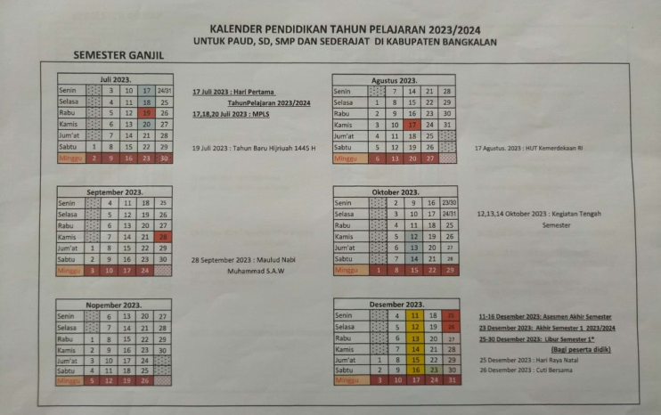
Gambar 2. 1 Kalender Pendidikan

- Rencana Pekan Efektif
Rencana Pekan Efektif (RPE) adalah hitungan hari-hari efektif yang ada pada tahun pelajaran yang sedang berlangsung. Untuk menyusun RPE yang harus dilihat dan diperhatikan adalah kalender akademik yang sedang berlangsung serta menjadi pedoman sekolah dalam menetapkan jumlah minggu/pekan efektif.
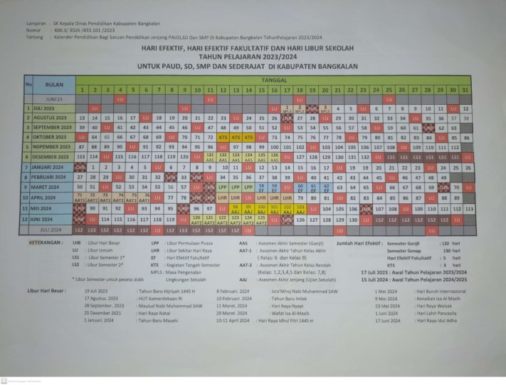
Gambar 2. 2 Rencana Pekan Aktif

- Program Tahunan
Program tahunan merupakan ancangan penentuan alokasi waktu selama satu (1) tahun untuk mencapai kompetensi- kompetensi dasar yang ada dalam kurikulum.
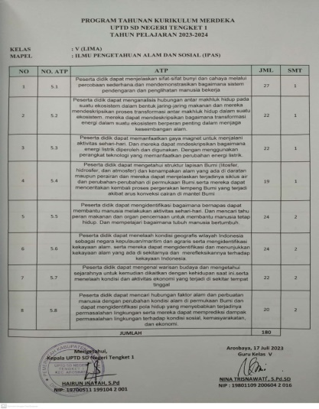
Gambar 2. 3 Prota
- Program Semester
Program semester adalah program pengajaran yang harus dicapai selama satu semester, selama periode ini diharapkan para siswa menguasai pengetahuan, sikap dan keterampilan sebagai satu kesatuan utuh.
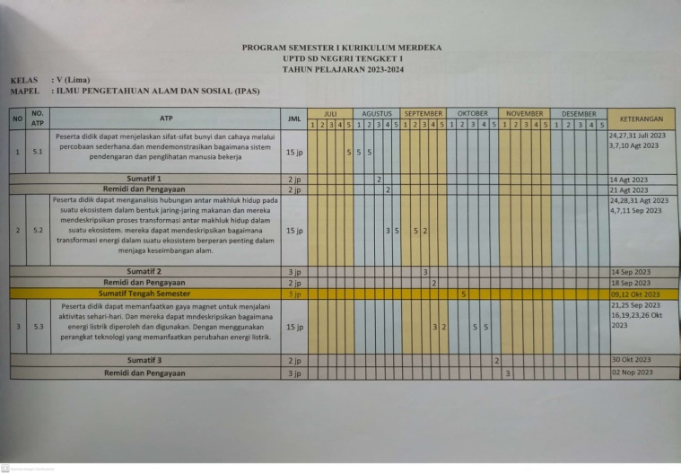
Gambar 2. 4 Promes

- CP dan ATP
CP dan ATP adalah dua istilah yang berkaitan dengan kurikulum merdeka, sebuah fitur yang dibuat untuk mendukung pembelajaran di kelas yang lebih bermakna dan kreatif. CP adalah singkatan dari Capaian Pembelajaran, yang menggantikan Kompetensi Inti (KI) pada kurikulum 2013. ATP adalah singkatan dari alur tujuan pembelajaran yang merupakan urutan TP (Tujuan Pembelajaran), yang merupakan urutan TP (Tujuan Pembelajaran) yang menggantikan Kompetensi Dasar.
Gambar 2. 5 CP
- Modul
Modul adalah satu kesatuan bahan pembelajaran yang dapat dipelajari oleh peserta didik secara mandiri. Didalamnya terdapat komponen dan petunjuk yang jelas sehingga peserta didik dapat mengikuti secara runut tanpa campur tangan pengajar.

Pelaksanaan Program
Dari pelaksanaan program pengenalan lapangan persekolahan di UPTD SDN Tengket 1 Arosbaya, saya mendapatkan tugas praktek untuk mengajar di kelas III dan V dengan jumlah siswa sebanyak 30 dan 44 siswa. Pembelajaran berikut merupakan tabel jadwal mengajar saya selama PLP II di SD Negeri Tengket 1 Arosbaya.

Table 1. Kegiatan Mengajar
No | Tanggal | Materi
1 | 31 Agustus 2023  (Kelas V) | IPAS  (Bunyi dan Sifatnya)
2 | 07 September 2023  (Kelas III) | Tematik  (Tema 2,Subtema 1,Pembelajaran 5)

- Persiapan Sebelum Mengajar
Sebelum mengajar, yang perlu dipersiapkan adalah modul ajar, Rencana Pelaksanaan Pembelajaran (RPP) alat/media pembelajaran, lembar kerja peserta didik (LKPD).
- Pembuatan Modul
Prosedur penyusunan modul ajar dimulai dari analisis kebutuhan guru, siswa, dan sekolah, identifikasi dimensi profil pelajar Pancasila yang akan dikembangkan, menentukan alur tujuan pembelajaran, menyusun bahan ajar, pelaksanaan bahan ajar, hingga yang terakhir evaluasi dan tindak lanjut atas pelaksanaan pembelajaran sesuai dengan modul ajar yang telah disusun.

- Pembuatan RPP
Prosedur penyusunan RPP K-13 dimulai dari mengkaji silabus, merumuskan indikator, mengembangkan materi pembelajaran baik dari buku guru maupun buku siswa. Namun dapat pula dari sumber belajar yang lain seperti materi konteks pembelajaran dari lingkungan sekitar dan dalam kehidupan sehari-hari, menjabarkan kegiatan pembelajaran kedalam kegiatan pendahuluan, inti dan penutup, menentukan alokasi waktu dan yang terakhir yaitu menentukan alat dan bahan ajar yang akan digunakan dalam proses belajar.
- Praktik Mengajar
Praktik mengajar merupakan kegiatan pokok pelaksanaan Praktik Pengalaman Lapangan (PPL), dimana mahasiswa ikut terlibat langsung dalam proses belajar mengajar (PMB) dengan tujuan agar mahasiswa memperoleh pengalaman secara langsung pada kegiatan belajar mengajar di dalam kelas.
- Umban Balik dari Guru Pamong
Menurut Bonaraja Purba, dkk dalam buku Ilmu Komunikasi: Sebuah Pengantar (2020), umpan balik atau feedback adalah informasi yang diterima sebagai bentuk respons terhadap pesan yang telah dikirimkan sebelumnya.

Hasil Pelaksanaan Program
Sistem penilaian siswa kelas III dan V yang saya gunakan meliputi nilai untuk masing- masing mata pelajaran. Tugas yang diberikan pada siswa berupa tugas di kelas yaitu mengerjakan dan menjawab pertanyaan yang telah ada di LKPD (Lembar Kerja Peserta Didik) secara individu kemudian nantinya akan dinilai.
- Faktor Pendukung
Fasilitas seperti papan tulis, kipas angin, dan lain-lain tersedia di ruang kelas sehingga menunjang kegiatan pembelajaran menjadi lebih nyaman.

- Faktor Penghambat
Kurangnya penggunaan media pembelajaran.

- Upaya Mengatasi (Faktor Penghambat)
Menggunakan media pembelajaran dalam kegiatan belajar mengajar.

BAB III

PENUTUP

Simpulan
Setelah melakukan program Pengenalan Lapangan Persekolahan (PLP II) di UPTD SDN Tengket 1 Arosbaya saya mendapatkan ilmu dan pengalaman yang bermanfaat bagi saya. Guru berinteraksi dengan berbagai karakter siswa dengan baik dan dapat memberikan pembelajaran yang sesuai dengan kebutuhan siswa. Berkat guru pamong saya yaitu Ibu Nina Trisnawati,S.Pd saya benar-benar merasakan bagaimana menjadi guru yang sesungguhnya, saya mendapatkan banyak pembelajaran dan hal baru yang sangat bermanfaat, salah satunya cara membuat Modul ajar dengan baik. Semoga STKIP PGRI Bangkalan dan UPTD SDN Tengket 1 Arosbaya bisa terus menjalin ikatan silaturrahmi dengan baik sehingga mempermudah angkatan berikutnya untuk melaksanakan program PLP II.

Saran
Pada penyusunan laporan ini tentunya masih jauh dari kata sempurna, dengan demikian penyusun memohon untuk masukan yang bersifat membangun.

DAFTAR PUSTAKA
UPPL, T . 2023. Buku Pedoman Pengenalan Lapangan Persekolahan (PLP I) I. Bangkalan: STKIP PGRI Bangkalan

LAMPIRAN

LAMPIRAN 1
MODUL AJAR
- INFORMASI UMUM MODUL
Nama Penyusun | Dewi Ramadani
Instansi/Sekolah | SDN TENGKET 1 AROSBAYA
Jenjang / Kelas | SD/V
Alokasi Waktu | 120 menit
Tahun Pelajaran | 2023

- KOMPETENSI INTI
Tujuan Pembelajaran | - Peserta didik bisa menjelaskan sifat-sifat bunyi berdasarkan hasil pengamatan atau percobaan.  2.Peserta didik bisa menjelaskan karakteristik bunyi berdasarkan hasil pengamatan atau percobaan.
Profil Pancasila | - Beriman Bertakwa kepada Tuhan YME dan Berakhlak Mulia  - Berkebhinekaan Global  - Mandiri  - Bernalar  - Kritis  - Kreatif
Kata Kunci | - Gema  - gaung  - intensitas
Jumlah Ssiwa | 44 Siswa
Asesmen | Guru menilai ketercapaian tujuan pembelajaran  - Asesmen individu  - Asesmen kelompok
Jenis Asesmen | Presentasi  Tertulis  Unjuk Kerja
Metode dan Model Pembelajaran | Diskusi  Presentasi  Kooperative Learning
Media Pembelajaram | Pianika  Pluit  Sendok  Botol Plastik  Baskom
Materi Pembelajaran | Topik C Bunyi Dan Sifatnya
Sumber Belajar | 1.Sumber Utama  - Buku Ilmu Pengetahuan Alam dan Sosial kelas V SD  2. Sumber Alternatif  Guru juga dapat menggunakan alternatif sumber belajar yang terdapat di lingkungan sekitar dan disesuaikan dengan tema yang sedang dibahas.

Kegiatan Pembuka
- Kelas dimulai dengan dibuka dengan salam,doa, menanyakan
kabar dan mengecek kehadiran peserta didik
- Guru memberikan semangat kepada siswa (tepuk semangat,menyayi)
- Guru mengingatkan tentang pelajaran sebelumnya dan mengaitkan dengan pembelajaran hari ini(Apersepsi)
- Memberikan gambaran tentang manfaat/tujuan mempelajari pelajaran yang akan dipelajari. (Motivasi)
Kegiatan Inti
- Guru bertanya kepada siswa mengenai apa yang diketahui mengenai bunyi
- Guru menjelaskan mengenai bunyi meliputi (sifat bunyi,tinggi rendah bunyi,intensitas bunyi)
- Guru membagi peserta didik dalam kelompok yang terdiri atas 4/5 kelompok dan membagikan lembar kerja pada Lampiran 1.2
- Siswa membaca langkah-langkah untuk persiapan percobaan
- Siswa melakukan percobaan 1, 2 dan 3
- Siswa menulis pengamatan pada lembar kerja
- Setelah melakukan percobaan 1,2 dan 3, Guru meminta siswa berdiskusi untuk menjawab pertanyaan pada buku siswa
- Media apa saja yang bisa merambatkan bunyi dari ketiga percobaan yang telah dilakukan?
- Di antara ketiga percobaan yang telah dilakukan, mana menurut kalian media yang paling baik merambatkan bunyi? (terdengar lebih keras dan jelas)
- Dari percobaan 1 dan 2, menurut kalian ke mana saja arah bunyi bergerak?
- Guru bersama siswa melakukan percobaan 1 dan 2 menggunakan botol plastik dan air
- Siswa menulis hasil pengamatan pada lembar kerja( menggunakan skala 1-5 untuk menggambarkan tinggi rendahnya nada)
Guru memberikan kuis kepada siswa dengan melakukan permainan
Kegiatan Penutup
- Guru memberikan penilaian dan motivasi berdasarkan Keaktifan
- Siswa bersama guru menyimpulkan materi yang telah diberikan,
- Guru mengajak siswa menyanyi lagu
- Pembelajaran diakhiri dengan mengajak semua peserta didik berdo’a (Religius)
- Salam

Pelaksanaan Asesmen
Sikap
- Melakukan observasi selama kegiatan berlangsung dan menuliskannya pada jurnal, baik sikap positif dan negatif.
- Melakukan penilaian antarteman.
Mengamati refleksi peserta didik.
Pengetahuan
- Memberikan tugas tertulis, lisan, dan tes tertulis
Keterampilan
- Presentasi
Pengayaan  - Pengayaan diberikan untuk menambah wawasan peserta didik mengenai materi pembelajaran yang dapat diberikan kepada peserta didik yang telah tuntas mencapai kompetensi dasar (KD).  - Pengayaan dapat ditagihkan atau tidak ditagihkan, sesuai kesepakatan dengan peserta didik.  - Berdasarkan hasil analisis penilaian, peserta didik yang sudah mencapai ketuntasan belajar diberi kegiatan pembelajaran pengayaan untuk perluasan atau pendalaman materi | Remidial  - Remedial dapat diberikan kepada peserta didik yang capaian kompetensi dasarnya (KD) belum tuntas.  - Guru memberi semangat kepada peserta didik yang belum tuntas.  - Guru akan memberikan tugas bagi peserta didik yang belum tuntas dalam bentuk pembelajaran ulang, bimbingan perorangan, belajar kelompok, pemanfaatan tutor sebaya bagi peserta didik yang belum mencapai ketuntasan belajar sesuai hasil analisis penilaian.
Kriteria Penilaian
- Penilaian proses: berupa catatan/deskripsi kerja saat diskusi kelompok.
- Penilaian Akhir: Skor nilai 10-100
Refleksi Guru
No | Pertanyaan | Jawaban
1 | Apakah pemilihan media pembelajaran relevan dengan upaya pencapaian tujuan pembelajaran?
2 | Apakah model pembelajaran yang digunakan  mampu mencapai tujuan pembelajaran?
3 | Apakah kegiatan pembelajaran yang dilakukan dapat mengembangkan kompetensi sikap spiritual peserta didik?
4 | Apakah pelaksanaan pembelajaran tidak keluar dari norma-norma?
5 | Apakah pelaksanan pembelajaran dapat memberikan semangat kepada peserta didik untuk lebih antusias dalam pembelajaran selanjutnya?

Refleksi Peserta didik
Agar proses belajar selanjutnya lebih baik lagi, mari lakukan refleksi diri dengan menjawab pertanyaan berikut.
  - Apa yang sudah berjalan baik di dalam kelas? Apa yang saya sukai dari kegiatan pembelajaran kali ini? Apa yang tidak saya sukai?
  - Pelajaran apa yang saya dapatkan selama pembelajaran?
  - Apa yang ingin saya ubah untuk meningkatkan/memperbaiki pelaksanaan/hasil pembelajaran?
  - Dengan pengetahuan yang saya dapat/miliki sekarang, apa yang akan saya lakukan jika harus mengajar kegiatan yang sama di kemudian hari?
  - Kapan atau pada bagian mana saya merasa kreatif ketika mengajar? Mengapa?
  - Pada langkah keberapa peserta didik paling belajar banyak?
  - Pada momen apa peserta didik menemui kesulitan saat mengerjakan tugas akhir mereka?
  - Bagaimana mereka mengatasi masalah tersebut dan apa peran saya pada saat itu?
(Guru dapat menambahkan pertanyaan refleksi sesuai kebutuhan).
Tujuan: Mengamati sifat-sifat bunyi dalam percobaan sederhana.
Mari Mencoba
Tuliskan hasil pengamatan kalian pada setiap percobaan di bawah ini!
Percobaan 1
Posisi Mendengar | Hasil Pengamatan
Percobaan 2
Kondisi | Hasil Pengamatan
Membelakangi
sumber suara
Berada di ruangan
yang berbeda dengan
sumber suara
Percobaan 3
Kondisi | Hasil Pengamatan
Mendengarkan
melalui mulut botol
Mendengarkan tanpa
alat bantu

Lembar Kerja 1.2

Lembar Kerja 1.3
Tujuan: Melakukan percobaan mengenai tinggi rendah nada serta intensitas
bunyi.
Mari Mengamati
Tulis hasil pengamatan kalian mengenai bunyi yang dihasilkan botol pada tabel di
bawah ini!
Botol | Tinggi Rendah Nada yang  Dihasilkan (dalam skala 1-5) |  | Perbedaan yang Diamati pada  Percobaan 1 dan 2
 | Percobaan 1 | Percobaan 2
A
B
C

Mengetahui Bangkalan, 31 agustus 2023
GURU KELAS V MAHASISWA

NINA TRISNAWATI, S.Pd DEWI RAMADANI
NIP.198011092006042011 NIM.2048811012

DOKUMENTASI PEMBELAJARAN DI KELAS V
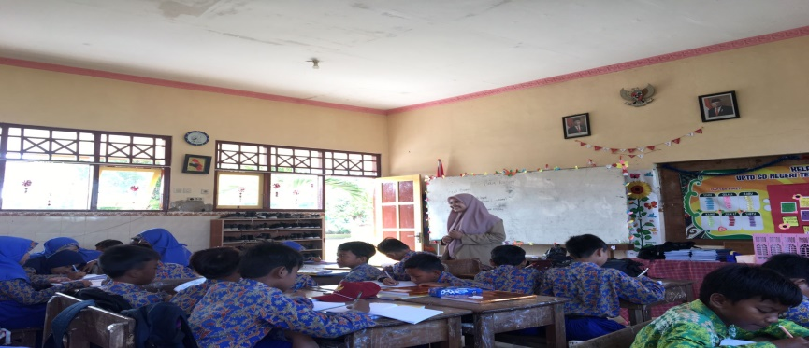
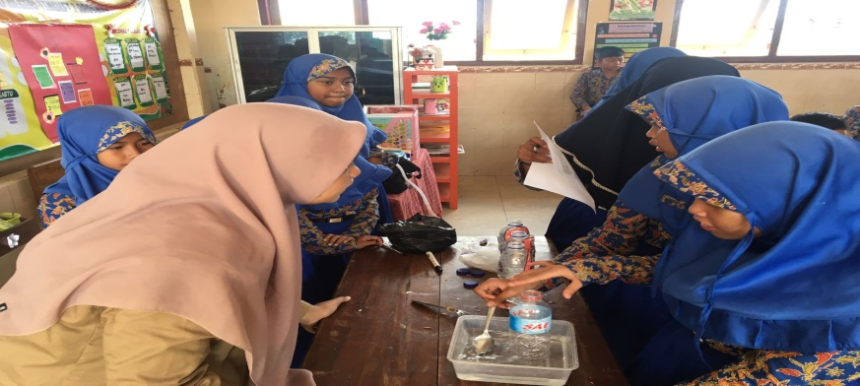

LAMPIRAN 2
RENCANA PELAKSANAAN PEMBELAJARAN
Satuan Pendidikan : SDN TENGKET 1 AROSBAYA
Kelas / Semester : 3 / 1
Tema 2 : Menyayangi Tumbuhan dan Hewan
Sub Tema 1 : Manfaat Tumbuhan bagi Kehidupan Manusia
Pembelajaran : 5
Alokasi Waktu : 2 x 35 menit
- KOMPETENSI INTI (KI)
KI 1 : Menerima, menjalankan dan menghargai ajaran agama yang dianutnya.
KI 2 : Memiliki perilaku jujur, disiplin, tanggung jawab, santun, peduli, dan percaya diri dalam berinteraksi dengan keluarga, teman, guru, dan tetangganya.
KI 3 : Memahami pengetahuan faktual dengan cara mengamati (mendengar, melihat, membaca dan menanya) dan menanya berdasarkan rasa ingin tahu tentang dirinya, makhluk ciptaan Tuhan dan kegiatannya, dan benda-benda yang dijumpainya di rumah, sekolah, dan tempat bermain.
KI 4 : Menyajikan pengetahuan faktual dalam bahasa yang jelas, sistematis, dan logis, dalam karya yang estetis, dalam gerakan yang mencerminkan anak sehat, dan dalam tindakan yang mencerminkan peri-laku anak beriman dan berakhlak mulia.
- KOMPETENSI DASAR (KD)
Bahasa Indonesia
KOMPETENSI DASAR (KD) | INDIKATOR
3.8 Menguraikan pesan dalam dongeng yang disajikan secara lisan, tulis, dan visual dengan tujuan untuk kesenangan | 3.8.1 Meyebutkan pesan dalam dongeng

Ppkn
KOMPETENSI DASAR (KD) | INDIKATOR
1.1 Menerima arti bintang, rantai, pohon beringin, kepala banteng, dan padi kapas pada lambang negara “Garuda Pancasila” sebagai anugerah Tuhan Yang Maha Esa | 1.1.1 Memahami arti penting bersikap baik kepada sesama manusia sebagai wujud pengamalan sila Pancasila yang dilambangkan dalam “Garuda Pancasila”.
2.1 Bersikap jujur, peduli, kasih sayang sesuai dengan silasila Pancasila dalam lambang negara “Garuda Pancasila” | 2.1.1 Melakukan contoh mendoakan orang lain sebagai perwujudan pengamalan sila Pancasila yang dilambangkan dalam “Garuda Pancasila”.
3.1 Memahami arti gambar pada lambang negara “Garuda Pancasila” | 3.1.1 Menyebutkan arti penting bersikap baik kepada sesama manusia sebagai wujud pengamalan sila Pancasila yang dilambangkan dalam “Garuda Pancasila”.
4.1 Menceritakan arti gambar pada lambang negara “Garuda Pancasila” | 4.1.1 Menceritakan pengalaman mendoakan orang lain sebagai perwujudan pengamalan sila Pancasila yang dilambangkan dalam “Garuda Pancasila”.

Matematika
KOMPETENSI DASAR (KD) | INDIKATOR
3.1 Menjelaskan sifat-sifat operasi hitung pada bilangan cacah | 3.1.1 Menemukan sifat pertukaran pada penjumlahan
4.1 Menyelesaikan masalah yang melibatkan penggunaan sifat-sifat operasi hitung pada bilangan cacah | 4.1.1 Menggunakan sifat pertukaran pada penjumlahan untuk menyelesaikan soal-soal

- TUJUAN PEMBELAJARAN
- Dengan membaca teks dongeng, siswa dapat menjelaskan isi pesan yang terdapat dalam dongeng melalui tulisan dengan tepat.
- Dengan mengingat kembali peristiwa yang telah dialami, siswa dapat menceritakan pengalaman mendoakan orang lain dan bersikap baik sebagai perwujudan pengamalan sila Pancasila yang dilambangkan dalam “Garuda Pancasila”.
- Dengan kegiatan review, siswa dapat menemukan sifat pertukaran pada penjumlahan dengan tepat.
- Dengan kegiatan review, siswa dapat menggunakan sifat pertukaran pada penjumlahan untuk menyelesaikan soal-soal dengan tepat.
- MATERI PEMBELAJARAN
- Membaca dongeng
- Menyebutkan contoh bersikap baik
- Menyelesaikan soal-soal pertukaran pada penjumlahan.
- METODE PEMBELAJARAN
- Pendekatan: Saintifik
- Metode: Permainan/simulasi, tanya jawab, penugasan dan ceramah
- SUMBER DAN MEDIA PEMBELAJARAN
- Buku Pedoman Guru Tema : Menyayangi Tumbuhan dan Hewan Kelas 3 (Buku Tematik Terpadu Kurikulum 2013, Jakarta: Kementerian Pendidikan dan Kebudayaan, 2018).
- Buku Siswa Tema : Menyayangi Tumbuhan dan Hewan Kelas 3 (Buku Tematik Terpadu Kurikulum 2013, Jakarta: Kementerian Pendidikan dan Kebudayaan, 2018).
- Gambar
- Media papan penjumlahan
- KEGIATAN PEMBELAJARAN
Kegiatan | Deksripsi Kegiatan | Alokasi Waktu
Pendahuluan | - Kelas dimulai dengan dibuka dengan salam,doa, menanyakan  kabar dan mengecek kehadiran peserta didik  - Guru memberikan semangat kepada siswa(tepuk semangat)  - Guru mengingatkan tentang pelajaran kemarin(Apersepsi)  - Memberikan gambaran tentang manfaat/tujuan mempelajari pelajaran yang akan dipelajari. (Motivasi) | 5 Menit
Inti | BAHASA INDONESIA  - Siswa membaca teks dongeng secara bersama  - Siswa menuliskan pesan yang terkandung dalam dongeng”Bunga melati yang baik hati”  - Siswa menyebutkan pesan yang terkandung dalam dongeng”Bunga melati yang baik hati”  PPKN  - Guru memberikan contoh pengalaman mendoakan orang lain dan bersikap baik  - Siswa mencoba menuliskan pengalamannya mendoakan orang lain dan bersikap baik.  - Siswa kemudian membacakan pengalamannya yang telah ditulis di depan teman-teman.  MATEMATIKA  - Selanjutnya, guru menjelaskan konsep sifat pertukaran pada penjumlahan.  - Siswa mengerjakan soal-soal latihan.  - Guru dan siswa mendikusikan jawaban dari latihan.  - Siswa diminta memeriksa jawaban masing-masing dan diminta jujur jika ada yang benar atau salah.  - Siswa mengumpulkan hasil kerjanya kepada guru.  - Kuis | 60 menit
Penutup | - Guru memberikan penilaian dan motivasi berdasarkan keaktifan  - Siswa menyimpulkan materi yang telah diberikan, dibantu oleh guru  - Bernyanyi lagu sayonara  - Pembelajaran diakhiri dengan mengajak semua peserta  didik berdo’a menurut agama dan keyakinan masingmasing(Religius)  - Salam | 5 Menit

- PENILAIAN PROSES DAN HASIL BELAJAR
Penilaian Sikap
Observasi
No | Nama Siswa | Santun | Peduli | Tanggung jawab | Kerja sama | Keterangan
1
2
Kolom aspek perilaku diisi dengan angka yang sesuai dengan kriteria berikut
4=Sangat baik 2=Baik 3=Cukup 1=Kurang
Penilaian Pengetahuan
Tes lisan: Kuis
Tes tertulis: Skor
Melengkapi soal-soal penjumlahan yang memiliki sifat pertukaran
Banyak soal: 2 buah
Skor maksimal: 100
Skor setiap jawaban: 50
Penilaian Keterampilan
- Penilaian: Unjuk Kerja

Mengetahui Bangkalan,07 September 2023
Guru Kelas Mahasiswa

EKA HIDAYATI S.Pd DEWI RAMADANI
NIP.199612102023212010 NIM.2048811012

DOKUMENTASI PEMBELAJARAN DI KELAS III
